Rapporto

7396 R 7 gennaio 2019 TERRITORIO

della Commissione speciale bonifiche fondiarie
sulla mozione 13 marzo 2017 presentata da Patrizia Ramsauer “Rive del fiume Morobbia: una riqualifica si impone”
(v. messaggio 23 agosto 2017 n. 7396)

Premessa
La mozione in oggetto incoraggia interventi di riqualifica lungo le rive del fiume Morobbia, evidenziando quella che appare una situazione di degrado dovuta all’abbandono di rifiuti di vario genere in territorio di Giubiasco, nell’area compresa tra via alla Centrale e la centrale elettrica delle Aziende municipalizzate bellinzonesi (AMB).
Viene altresì sottolineato il mancato rispetto del divieto di circolazione lungo la strada privata delle AMB e la non osservanza dei limiti di velocità lungo la stessa.
Vengono poste domande inerenti all'opportunità del taglio di alberi nella zona, come pure rispetto agli scopi della cementificazione eseguita in riva al fiume.
In relazione alla tematica dei rifiuti si richiama l'attenzione sull'abbandono anche di depositi di ferramenta, di erba, rifiuti da giardino e lastroni in sasso, chiedendo se sia rispettata la legalità.
La mozione chiede in particolare: la pulizia del bosco e delle rive; l'inserimento di una barriera per impedire il passaggio dei veicoli; un impianto di videosorveglianza; la posa di cartelli informativi relativi a flora e fauna; lo sgombero di quanto non rientra nell'ambito della legalità; multe salate ai contravventori. La mozionante è stata ascoltata in un interessante audizione lo scorso 26 novembre dalla Commissione ove sono stati presentati e discussi tutti i punti della mozione.

situazione odierna
In sede di sopralluogo si è potuto constatare che la strada è attualmente chiusa, sia per i pedoni che per le autovetture, da oltre un anno, a causa di un pericolo di caduta sassi e, di conseguenza, le problematiche sollevate dalla mozione sono andate a scomparire in modo naturale.
Le AMB hanno confermato che, malgrado la chiusura, viene svolta una regolare manutenzione consistente nello sfalcio dell’erba e nella pulizia del sedime, manutenzione che ha permesso pure lo sgombero dei rifiuti. Momentaneamente, grazie alla posa delle barriere, questo problema non sussiste più o si presenta molto marginalmente.

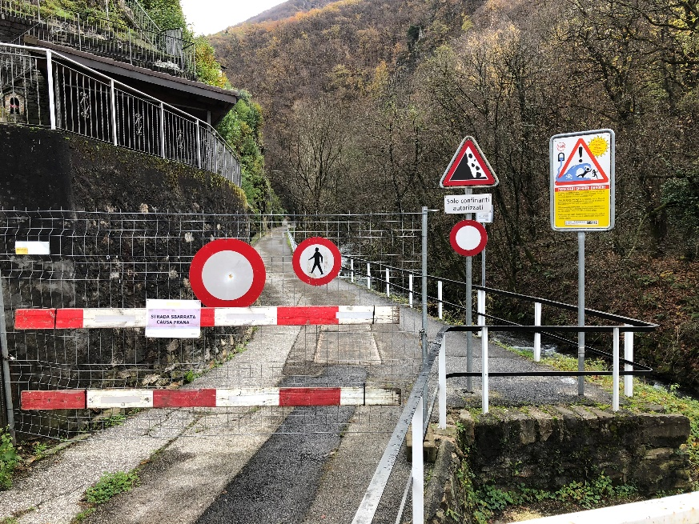

Foto.1, Strada bloccata a valle

Il littering è punibile dal Municipio in base agli art. 2 cpv. 1 lett. d LOrP e 145 LOC, secondo la procedura prevista dagli art. 146 e segg. LOC e pertanto qualunque caso di abbandono di rifiuti va segnalato al Municipio della città di Bellinzona.

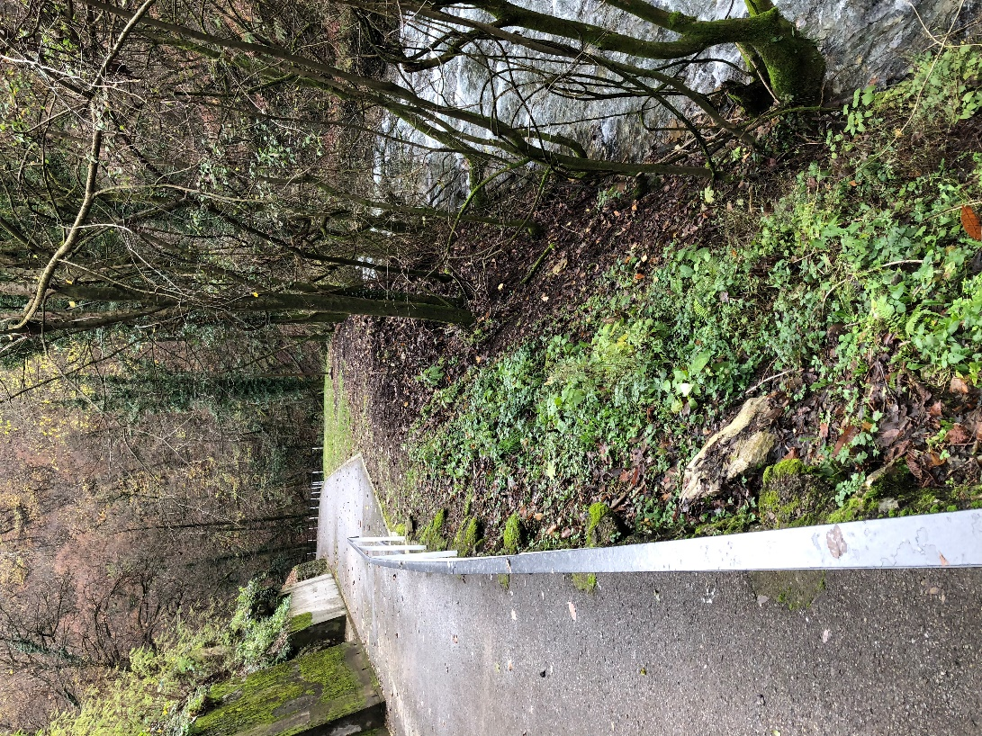

Foto.2, Nessuna presenza di rifiuti

Per quanto concerne la tematica del taglio di alberi sollevata nella mozione, si evidenzia che la manutenzione delle opere di premunizione e della vegetazione lungo il fiume Morobbia – dallo sbocco vallivo alla confluenza nel Ticino – è di competenza del Consorzio correzione fiume Ticino. Nella fattispecie, il taglio di singoli alberi e il controllo della vegetazione permette di assicurare nel tempo la stabilità delle rive e la disponibilità di un’adeguata sezione idraulica in caso di piene per la sicurezza del territorio circostante e viene svolto sotto la supervisione e previa autorizzazione del servizio forestale cantonale.
Il comparto è molto caratteristico e, quando verrà riaperta la strada, molto adatto per le attività di svago quali passeggiate con i cani o jogging. Abbiamo notato l’assenza di cartelli informativi che invitano a tenere i cani al guinzaglio così come un cestino Roby-dog e invitiamo la mozionante di attivarsi a livello comunale essendo questa problematica di competenza dell'Autorità comunale.

Conclusioni
Si ringrazia la mozionante per aver sollevato l’importante tema. La Commissione speciale bonifiche fondiarie invita il Gran Consiglio ad approvare il messaggio n. 7396 oggetto del presente rapporto e di conseguenza di ritenere la mozione evasa.

Per la Commissione speciale bonifiche fondiarie:
Henrik Bang, relatore
Balli - Beretta Piccoli - Campana - Canepa -
Cedraschi - Corti - Ferrari - Gaffuri - Lurati -
Merlo - Pagnamenta - Peduzzi - Pellanda -
Schnellmann - Storni - Zanini

